

29.5.2026
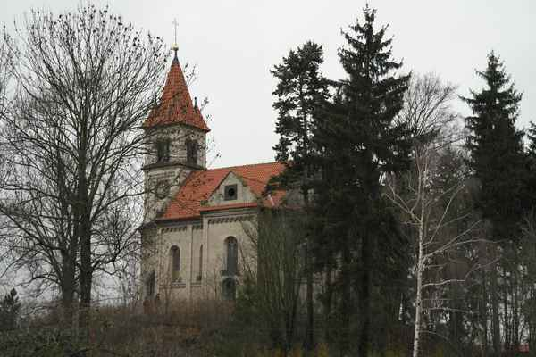
kostela sv. Jiří Na Homoli v Rudné
PROGRAM
17.30 Úvodní slovo na téma noci kostelů – ODVAHA
17.45 Skladby pro varhany a saxofon
Tomáš Hrbek a Artur Jakubowski

18.15 Louis Aragon: Muž kráčí pod oknem a zpívá si
přednes básně Spolek Arbor
18.30 Skladby pro saxofon
Magdalena Šimečková

18.45 K. H. Borovský – Král Lávra
přednes K. Horák
19.15. Skladby pro trubku
Tomáš Vojtíšek

20.00 Opera Národního divadla
zpěv, emeritní sólistka ND Simona Procházková
varhanní doprovod Monika Šnorbertová

Všichni jste zváni do kostela sv. Jiří Na Homoli v Rudné

